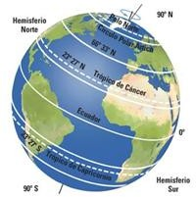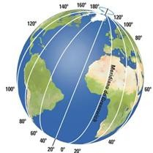

# Guía de estudio 4 ° A – B Nº1: “Paralelos y meridianos”

## Nombre: _ Fecha:_ Curso: 4º

**Objetivo: Reconocer paralelos y meridianos – latitud y longitud**

Para localizar lugares necesitamos establecer un punto de referencia, la distancia

y la dirección del lugar que vamos a ubicar. En la tierra, los grandes puntos referencia son la Línea del Ecuador y el Meridiano de Greenwich. A partir de ellos se establecen los paralelos y meridianos.

**I.- Responde las siguientes preguntas**

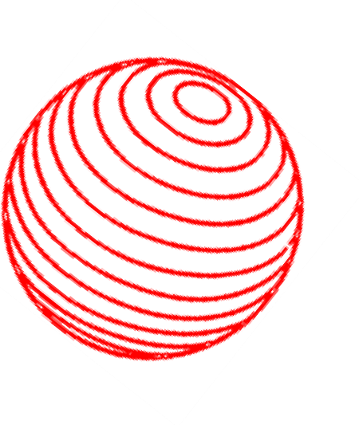

**PARALELOS**

**M E R I D I A N O S**

**ACTIVIDADES**

**1.- ¿Cuál es el nombre el meridiano que divide a la Tierra en Hemisferio Este (Oriental) y Oeste (Occidental)?**

**2.- ¿A qué hemisferios da origen la Línea del Ecuador?**

_ **3.- Nombra 5 paralelos**

, , _

, .

# ¿Qué aprendimos?

**Observa la imagen y responde las preguntas 1 a 3**

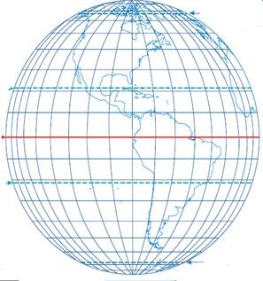

E

D

C

B

F

A

**1.- ¿A qué línea imaginaria se refiere la letra D**?

1. Línea del Ecuador
2. Trópico de Cáncer
3. Trópico de Capricornio
4. Meridiano de Greenwich

**2.- ¿Qué letra está señalando el paralelo 0ª?**

1. A
2. C
3. E
4. F

**3.- ¿Qué diferencia existe entre la línea imaginaria C y F?**

1. En que la F está señalando la Línea del Ecuador y la C está señalando a Greenwich
2. En qué la C corresponde al Trópico de Cáncer, mientras que la F al Trópico de Capricornio
3. En que la F da origen al Hemisferio este (oriental) y oeste (occidental) y la C al Hemisferio norte y sur
4. No hay diferencias porque ambas líneas imaginarias corresponden a meridianos

## **4.- ¿Qué diferencias existen entre paralelos y meridianos? Nombra al menos 2**

# Guía de estudio 4 ° A – B Nº2: “Paralelos y meridianos”

## Nombre: _ Fecha: _ Curso: 4º

**Objetivo: Identificar puntos cardinales y líneas imaginarias de la tierra**

**1.- Identificar los puntos cardinales en la siguiente rosa de los vientos.**

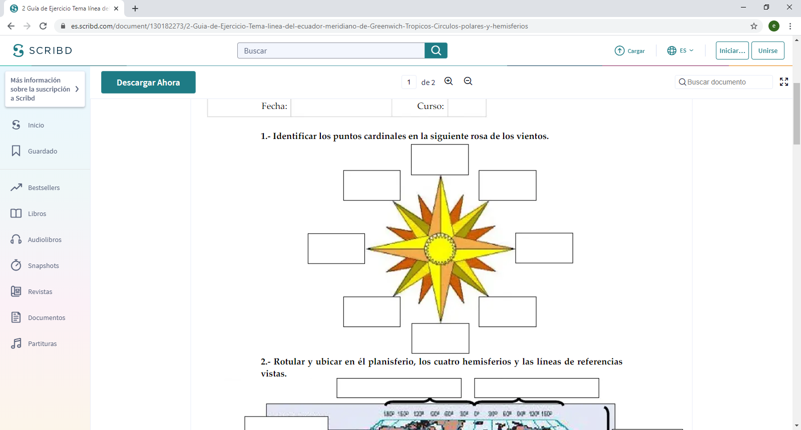

**2.- Rotular y ubicar en él planisferio, los cuatro hemisferios y las líneas de referencias vistas.**

